ВИВЧЕННЯ ПЕРЕДОВОГО ДОСВІДУ
Викладача української мови та літератури
ДНЗ «Білопільське вище професійне училище»
РУДЕНКО ЛАРИСИ МИКОЛАЇВНИ
(2016-2017 навчальний рік)
Тема вивчення: «Застосування раціональних засобів навчання – один із шляхів підвищення ефективності уроку»

Об'єкт вивчення: досвід роботи викладача української мови та літератури ДНЗ «Білопільське вище професійне училище» Руденко Лариси Миколаївни
Коротка характеристика досвіду
Урок – основна ділянка навчально-виховного
процесу, на якій учитель щоденно здійснює
освіту, виховання і всебічний розвиток учнів.
Василь Сухомлинський

Освіта XXI століття, - це освіта для людини. ЇЇ стрижень - розвиваюча, культуротворча домінанта, виховання відповідальної особистості, яка здатна до самоосвіти і саморозвитку вміє критично мислити, опрацьовувати різноманітну інформацію, використовувати набуті знання і вміння для творчого розв'язання проблем, прагне змінити на краще своє життя і життя своєї країни.
Провідною метою гуманізації освіти є вміння учнів вибудовувати свій світ цінностей та орієнтацій.
Практична відповідь на запитання, як виховати вільну людину, міститься не в протиставленні свободи і дисципліни, а в умінні організувати урок так, щоб усі учні були залучені до роботи і реалізували свої прагнення та нахили без примусу.
Отже, виникає потреба у створенні формату нового уроку, що відповідає новим вимогам суспільства.
Актуальним завданням нового уроку є створення умов для формування критичного мислення, рефлексії, психології досягнень і навичок саморозвитку.
Ефективність уроку - це ступінь досягнення поставленої мети педагогічної діяльності з урахуванням оптимальності (необхідності та достатності) витрачених зусиль, засобів та часу.
До критеріїв якості уроку можна також віднести доцільне поєднання репродуктивної та продуктивної діяльності учнів, продуману послідовність етапів навчальної роботи, завдяки чому оптимально розподіляється зміст, підтримується рівень активності учнів протягом усього заняття, забезпечується поєднання відтворюючої та творчої, колективної та індивідуальної роботи.
У законі «Про освіту» поставлено завдання - підвищити ефективність уроку як основної форми навчання та виховання, досягти більш ґрунтовного засвоєння основ наук. Урок дає можливості судити про різні аспекти життя – про розвиток учнів, рівень їхніх знань і вихованості, про майстерність викладача, стан методичної та самоосвітньої роботи у навчальному закладі.
У пояснювальній записці програми з української мови чітко визначені, основні завдання освітньої галузі «Мова» в старшій школі.
Отже, виходячи з вимог програми, одним із головних завдань викладача української мови є організація діяльності учнів на уроці, а не засвоєння учнями готових знань.
А що є головним в діяльності? В кожній діяльності головний – результат. А так як ми працюємо в освіті, наш результат – це знання, вміння та навички учнів. Як досягти зазначеного результату?
Бачення викладача у застосуванні раціональних засобів навчання для підвищення ефективності уроку включає 3 напрями - створення певного алгоритму діяльності учнів на уроці, професійна спрямованість матеріалу, впровадження елементів інноваційних технологій.
Реалізацією І напряму було створення викладачем робочого зошита учня з української мови, який є орієнтовною програмою дій учня на кожному уроці. Професійно спрямований підхід забезпечує формування стійкої мотивації до вивчення предмета, збагачення словника учнів термінологічною лексикою. Враховуючи той факт, що переважна більшість учнів ПТНЗ не володіє такими логічними операціями як порівняння, аналіз, синтез, класифікація, узагальнення актуальним стає розвиток основних компетентностей учнів на основі запровадження технології критичного мислення.
Отже, І напрям використання раціональних засобів навчання - робочий зошит учня з української мови має таку структуру:
- Експрес-тести.
- Комунікативна розминка.
- Письмова розминка.
- Тема для розмови.
Алгоритм роботи учня у робочому зошиті з української мови складено відповідно до програми з української мови 10-11 кл. Рівень стандарту. 2010 р., в якій чітко визначено основні завдання:
- вироблення комунікативних умінь і навичок ефективного спілкування в різних життєвих ситуаціях, ці завдання реалізовую за допомогою «Комунікативної розминки»

- «Письмова розминка» сприяє розвитку правописних умінь і навичок на основі узагальнення й поглиблення знань учнів про мову як суспільне явище.

- Також одним із основних завдань програми є формування умінь та навичок доцільного використання мовних засобів у різних життєвих ситуаціях, реалізовую це завдання через рубрику «Тема для розмови».
ІІ напрям застосування раціональних засобів навчання для підвищення ефективності уроку – це реалізація професійної спрямованості на уроках української мови за рахунок професійно спрямованих текстів, словників професійної лексики, завдань з професійною спрямованістю.
Робочий зошит учня з української мови включає також завдання пов’язані з майбутньою професією учня, викликаючи в нього реальний інтерес до предмета.
А коли в учня з'являється інтерес? Коли він звертається до власного досвіду, коли ми, викладачі, створюємо умови для формування необхідних мовленнєвих умінь, які переносять учня в нові ситуації реальної професійно спрямованої комунікації.
Такими завданнями є, наприклад доповнити список слів, словами-професіоналізмами, що закінчується на твердий –р-, або записати 10 абревіатур або складноскорочених слів, пов’язаних з вашою майбутньою професією, поясніть їх значення.
Або ж згрупувати слова, пов'язані з професіями залізничника, будівельника, бухгалтера.
ІІІ напрям здійснення дієвого підходу у виборі раціональних засобів навчання – є впровадження елементів інноваційних технологій. Технології розвитку критичного мислення, інтерактивні технологіі були покладені в основу створення робочого зошита учня та спрямовані на забезпечення діяльнісного підходу до навчання. Адже сьогодні актуально виховувати здатність учнів через критичне вираження своїх думок йти на ризик, відстоювати свою точку зору, розвивати комунікабельність, і головне – вміння слухати інших.
Кожному, хто прагне мислити критично, необхідно якомога частіше ставити запитання. Що? Чому? Чого? Звідки я це знаю? Хто це сказав? А що, якщо?
Загальновідомо, що методика розвитку критичного мислення орієнтується не на запам'ятовування фактологічного матеріалу, а на постановку проблеми і пошук її розв'язку та включає три стадії навчання:
І стадія – виклик, використовується на етапі актуалізації наявних знань учнів. Найбільш вдалими на цьому етапі є такі методи навчання як «Асоціативний кущ», який викладач використовує під час вивчення теми «Культура мовлення та спілкування», «Ланцюжок», «Знаємо – Про що хочемо дізнатися – Про що дізналися».
Наприклад, метод «Знаємо — хочемо дізнатися — дізналися»
Учням пропонується заповнити таблицю (спочатку дві перші колонки, в кінці уроку - останню)
Що відомо? | Про що хочемо дізнатися? | Про що дізналися?

«Асоціації на дошці», метод «Мозковий штурм» використовує під час вивчення теми «Особливості національного мовленнєвого етикету. Етичні норми мовленнєвої культури».
Наприклад, метод «Мозковий штурм». Чи згодні ви з такою фразою? Які б аргументи могли навести на спростування такої думки?
В еру технічного прогресу люди гублять своє людське обличчя – мораль та людяність, ввічливість відходить на другий план, а про етикет спілкування не йдеться взагалі. Людина поступово деградує, забуваючи про етику спілкування взагалі, вона не дотримується правил поведінки, виставляючи себе на показ, не стримуючи своїх емоцій.
Якщо говорити про ІІ стадію – «Виклик», яку викладач реалізовує за допомогою вправ «Ланцюжок» при вивченні теми «Культура мовлення та спілкування», при вивченні теми «Складні випадки правопису префіксів, суфіксів, м'якого знака та апострофа» одна із вдалих вправ - «Вірю-не вірю». Звичайно, технологія розвитку критичного мислення включає дуже багато інтерактивних вправ та методів, у даному досвіді роботи презентовано найбільш результативні, які викладач використовує на уроках української мови.
Наприклад, використання інтерактивнийого прийому «Ланцюжок»
Прослухайте текст, поміркуйте, чи змінилися за тисячоліття правила спілкування між людьми.
На початку ХІІ століття на Русі широко відомим стало «Повчання до дітей» князя Володимира Мономаха. Дітям князів та дружинників рекомендувалося вести бесіду так: «У присутності старших мовчати, мудрих слухати, старшим підкорятися, з рівними собі й молодшими в любові перебувати, не шаленіти словом, не осуджувати мовою…»
ІІІ стадія – «Рефлексія» найбільш вдало реалізовується за допомогою таких вправ як «міні-інтерв’ю», під час вивчення теми «Складні випадки правопису прислівників» та «Коло ідей» при вивченні теми «Культура мовлення та спілкування».
Наприклад, інтерактивний прийом «Міні-інтерв'ю». (Відповідати прислівниками).
Як працювалося вам на уроці? ( добре)
- У якому темпі виконували завдання на сьогоднішньому уроці?
(швидко)
- Чому деякі з вас запізнилися на урок? ( ненавмисне)
- Як треба працювати вдома, щоб виконати домашнє завдання?
( наполегливо, швидко, продуктивно)
Також продуктивним є метод «Прес» та технологія «Капелюхи Бонно», які викладач використовує під час вивчення теми «Основні ознаки тексту: зв’язність, комунікативність, членованість, інформативність. Зміст і будова тексту. Тексти різних стилів, типів, жанрів мовлення»
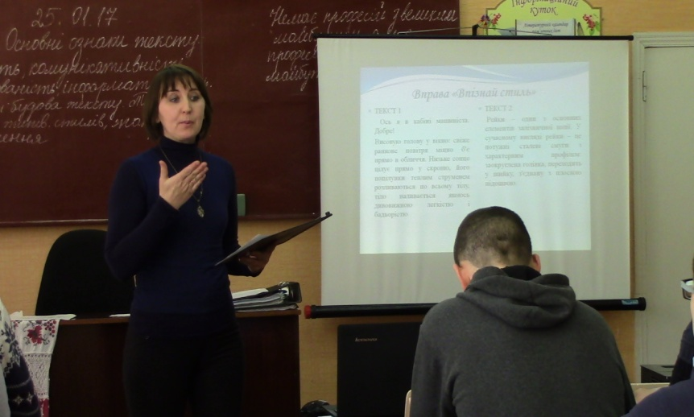
Наприклад, використання методу «Прес».
Як ви розумієте вислів? Свою позицію обґрунтуйте.
Роздумуючи про значення праці в житті людини, я не можу не погодитися з такою простою та розумною думкою, як та, що висловив колись видатний український філософ Григорій Сковорода. Я маю на увазі «споріднену працю». Сутність її в наступному: кожна людина вміє робити щось, до чого в неї є природний хист та покликання, тому така праця приносить людині не лише винагороду матеріальну, а й справжнє задоволення.
Сучасна освітня технологія розвитку критичного мислення на уроках української мови та літератури розв’язує завдання освітньої мотивації, інформаційної грамотності, культури письма та соціальної (життєвої) компетентності, а саме: підвищення інтересу до процесу навчання та активного сприйняття навчального матеріалу; розвиток здатності до самостійної аналітичної та оцінювальної роботи з інформацією будь-якої складності; формування навичок написання текстів різних жанрів; формування комунікативних навичок та відповідальності за знання.
Наприклад, наприкінці уроку української літератури, на якому викладач ознайомила учнів із драматичним етюдом О.Олеся «По дорозі в казку», проводить «Сенкан» таким чином:
1-й рядок: Вождь:
2-й рядок: Цілеспрямований, вірний;
3-й рядок: Любить, вірить, веде;
4-й рядок: Дорога в щасливе життя;
5-й рядок: Лідерство.
Під час вивчення творчості І.Франка, а саме поеми «Мойсей» учні теж складають сенкани. Наприклад:
1) Мойсей:
2) Самовідданий, невпевнений,
3) Виводить народ з рабства;
4) Потрібно бути впевненим у собі;
5) Патріот, лідер.
При вивчення теми Поетична збірка І.Франка «Зів’яле листя». Місце любовної теми, автобіографічність. Широка емоційна гама почуттів ліричного героя, утвердження невмирущості людських почуттів, ідеалу кохання. Викладач доречно використовує метод «Мозкового штурму». Наприклад,
- Які почуття притаманні людині? (Кохання, ненависть, симпатія, заздрість, гнів, милосердя…).
- Про які почуття здебільшого мовчать, а якщо і говорять, то напівголосно? (Про кохання).
- Без якого почуття не може жити жодна людина? (Кохання).
- Що приносить одним радість, а іншим – розчарування, одним – біль, а іншим – щастя? (Кохання).
На такому етапі уроку як рефлексія, пропонує учням прийом «Незакінчене речення». Опис прийому:
Література для мене - це...
Я б запитав автора про...
Я б хотів (не хотів) бути на місці...
Я поглибив поняття … /про ліричного героя, образи символи, біографію письменника…/
Я вмію … /виразно читати і аналізувати поезію/
Я можу в поезії визначити… / художні засоби, образи – символи…/
Систематичне використання сучасних методів та прийомів навчання, інноваційних технологій, доведення ідеї розробки робочого зошита учня з української мови до стадії його практичного використання – все це забезпечило підвищення інтересу учнів до вивчення української мови, сприяє успішному засвоєнню учнями навчального матеріалу, забезпечує їм позицію безпосередніх учасників процесу пізнання, формує вміння самостійно здобувати знання. Максимальна активізація розумової діяльності учнів є першим і найголовнішим показником ефективної роботи на уроках української мови.
Сучасне суспільство потребує людей, які здатні конструктивно та системно мислити, швидко знаходити необхідну інформацію, готові взяти на себе відповідальність і прийняти адекватні рішення, створювати принципово нові ідеї в різних сферах життєдіяльності людини. А це означає, що сьогодні потрібні нові підходи в системі освіти, нове педагогічне мислення, нове ставлення педагога до своєї діяльності, результатом якої має бути виховання людини-інноватора.
Одним із перспективних і результативних напрямків використання сучасних інформаційних технологій є комп’ютерні мережні технології або технології взаємодії – блоги.
Блоги мають великий потенціал для активного та інтерактивного навчання, інтенсивної взаємодії між учнями та вчителями, розвитку навичок мислення вищого порядку і більшої гнучкості навчального процесу.
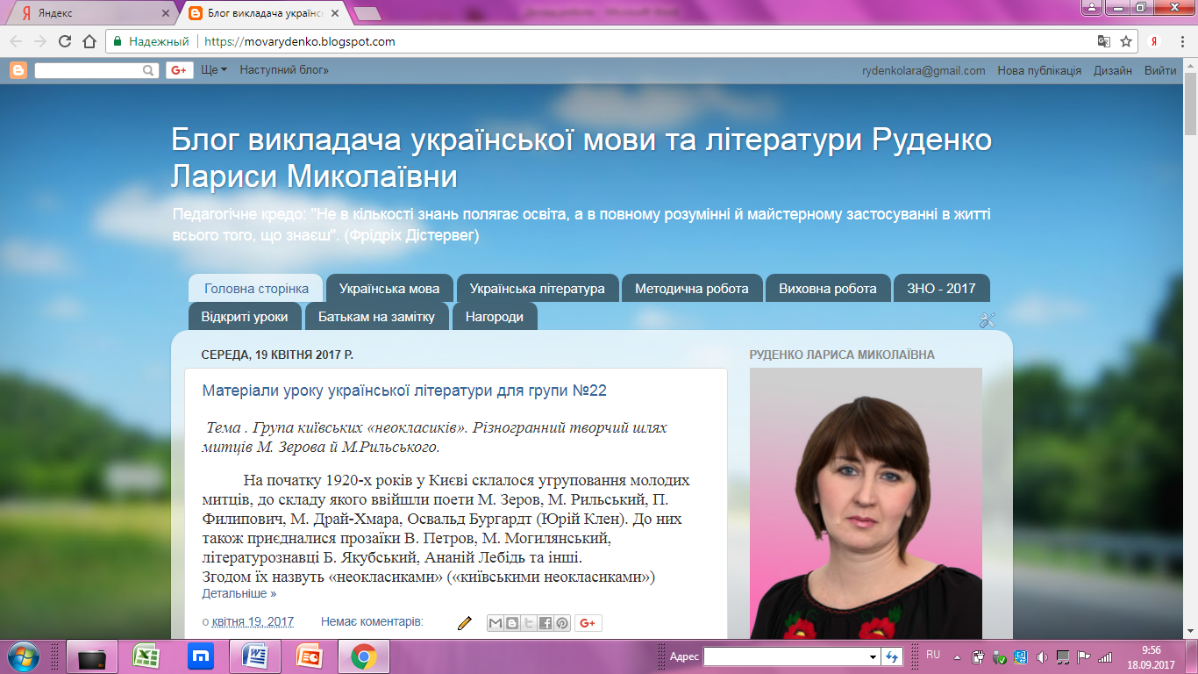

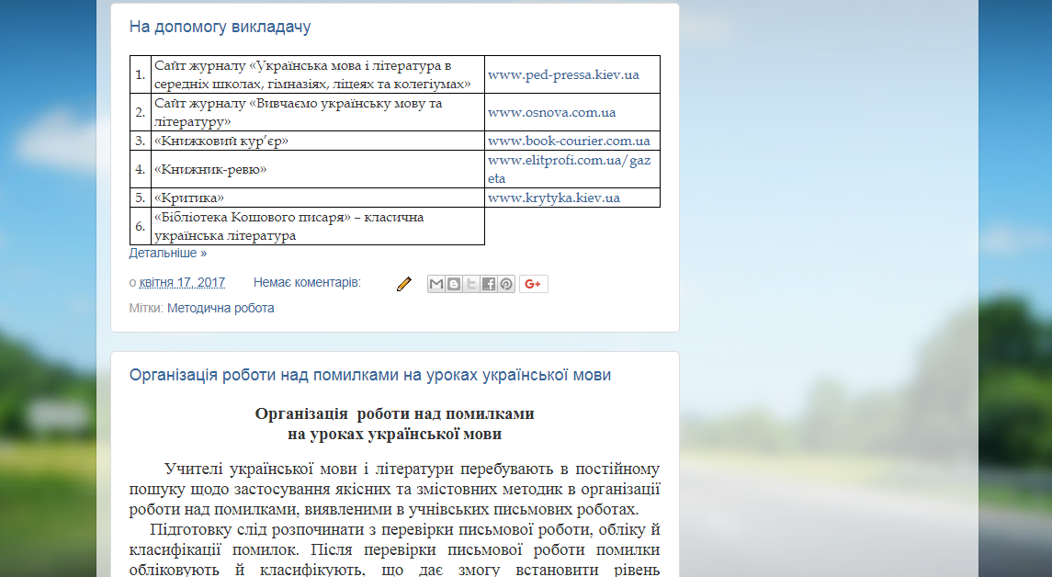
Для педагога на сьогодні вже не достатньо бути на уроці та поза ним актором, режисером, діловодом, диригентом, дипломатом, психологом, новатором і компетентним фахівцем. Сьогодні треба розуміти, що сучасний викладач має знати більше ніж його учні, та його знання не повинні обмежуватися предметом і методикою його викладання. Він має бути в курсі передових технологій, орієнтуватися в сучасній політиці, економіці, мати знання в різних сферах суспільного життя тощо. Педагог повинен постійно самовдосконалюватися, тому що його робота пов'язана з постійним оновленням.
Щороку до викладача приходять нові учні, що несуть із собою новий етап розвитку суспільства. Модель сучасного педагога передбачає готовність до застосування нових освітянських ідей, здатність постійно навчатися, бути у постійному творчому пошуку. Саме тому основною метою саморозвитку й самоосвіти викладача має стати досягнення бажаного рівня професійної компетентності.
Отже, кожен сучасний викладач має усвідомити, що самоосвіта – це потреба, яка захищає його від інтелектуального зубожіння, це усвідомлений процес пізнавальної діяльності, це вдосконалення будь-яких рис людини або її навичок, це постійний пошук, зростання, розвиток.
Так, у 2016-2017 н.р. викладачем Руденко Л.М. були підготовлені виступи на засідання методичної комісії загальноосвітніх дисциплін з таких тем:
- «Активізація розумової діяльності учнів шляхом використання інноваційних технологій та їх вплив на якість навчання на уроках української мови».
- «Методика проведення сучасного уроку української літератури, зорієнтованого на особистість учня».
На засідання педагогічної ради в інтерактивній формі підготовлений виступ на тему «Вимоги та принципи оцінювання учнів».

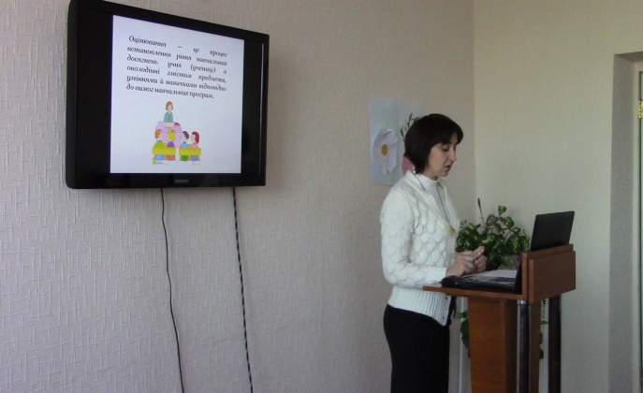

Протягом 2016-2017 навчального року викладач брала участь у вебінарах Всеукраїнського інтернет-марафону від ВГ «Основа» з тем «Формування критичного мислення на уроках», «Утілення компетентісного підходу до навчання та виховання школярів у підручнику нового покоління»
У березні 2017 року на базі ДНЗ «Білопільське вище професійне училище» було проведено семінар-практикум викладачів української мови та літератури професійно-технічних навчальних закладів області «Формування професійних якостей майбутніх кваліфікованих робітників через упровадження інноваційних педагогічних технологій. Методика і практика розробки та ефективного використання на уроках української мови та літератури робочих зошитів для учнів».
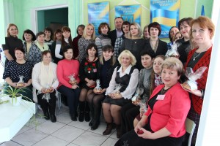
Під час семінару викладач провела відкритий урок з української мови по темі «Складні випадки правопису: великої букви, імен та імен по батькові, прізвищ».
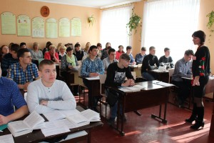
У квітні 2017 навчального року викладач стала дипломантом ІІІ заключного етапу конкурсу «Педагог – новатор – 2017» серед викладачів української мови та літератури професійно-технічних навчальних закладів області.
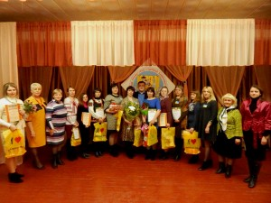

Для вивчення та удосконалення досвіду викладач Руденко Л.М. опрацьовує та використовує наступну літературу:
1. | Сайт журналу «Українська мова і література в середніх школах, гімназіях, ліцеях та колегіумах» | www.ped-pressa.kiev.ua
2. | Сайт журналу «Вивчаємо українську мову та літературу» | www.osnova.com.ua
3. | «Книжковий кур’єр» | www.book-courier.com.ua
4. | «Книжник-ревю» | www.elitprofi.com.ua/gazeta
5. | «Критика» | www.krytyka.kiev.ua
6. | «Бібліотека Кошового писаря» – класична українська література | pysar.tripod.com
7. | «Клуб поезії» – сучасна поезія світу, критичні матеріали про літераторів | www.poetryclub.com.ua
8. | «Поетика» – українська поезія та фольклор, тексти сучасних пісень, переклади світової поетичної класики | poetry.uazone.net
9. | «Бібліотека української літератури» – твори репресованих українських письменників | books.ms.km.ua
10. | «Бібліотека сучасної української літератури» – твори сучасних українських і зарубіжних авторів | www.lib.proza.com.ua
11. | «Ізборник» – бібліотека давньоукраїнського письменства, оригінали творів, переклади, коментарі, історичні відомості | litopys.narod.net
12. | «Українська класика, рукописи, стародруки» – зібрання творів українського письменства від найдавніших часів до початку ХХ століття та | www.nbuv.gov.ua/tb/ukr.html
13. | «Український центр» – твори українських та зарубіжних авторів, фольклорні зразки, наукові праці з царини україністики | www.ukrcenter.com
14. | «Літературна Інтернет-бібліотека школяра» – зібрання творів українських та зарубіжних письменників, біографічні та критичні матеріали про них, реферати, додаткова інформація | litbook.by.ru
15. | «Сучасна українська література» – твори сучасних авторів та літературознавчі матеріали про них та ін | ukrlit.kma.mk.ua
16. | Музей культурної спадщини | users.i.com.ua/museum/museum_u.html
17. | Віртуальний музей «Народне мистецтво України» | www.ukr-museum.nm.ru
18. | Музей Тараса Григоровича Шевченка | www.park.kiev.ua/u’people/artists/shevchenko/index.html
19. | «Бібліотека української літератури в Москві». | www.book.courier.com.ua
20. | Вердіна С. В., Панченко А. Г. Секрети педагогічної  майстерності. Уроки для вчителя. — X. : Вид. група  «Основа», 2008. — 111 с.
21. | Гін А. О. Прийоми педагогічної техніки: Вільний  вибір. Відкритість. Діяльність. Зворотний зв’язок.  Ідеальність : посібник для вчителів. — Луганськ,  2004. — 84 с.
22. | Житник Б. О. Методичний порадник. Форми і ме-  тоди навчання. — X. : Вид. група «Основа», 2005.
23. | Алан Кроуфорд, Венді Саул, Самюель Метьюз,  Джейм Макінстер. Технології розвитку критично-  го мислення учнів. — К. : Плеяда, 2006. — 217 с.
24. | Методичний порадник : форми і методи навчання /  автор-укладач Б. О. Житник. — X. : Вид. група  «Основа», 2005. — 128 с.
25. | Освітні технології : навчально-методичний посіб-  ник / О. М. Пєхота, А. З. Кіктенко, О. М. Любар-  ська та ін.; за заг. ред. О. М. Пєхоти. — К. : Вид.  А. С. К., 2002. — 252 с.
26. | Пометун О., Пироженко Л. Сучасний урок. Інтер-  активні технології навчання : наук.-метод. посіб-  ник. — К. : Вид. А. С. К., 2004. — 192 с.

